鄱阳湖南湖村断面
“一断面一策”治理方案

一、项目概述
为深入打好污染防治攻坚战，有效控制与削减鄱阳湖南昌湖区总磷污染，持续改善鄱阳湖南昌湖区水环境质量，按照江西省环委会办公室《关于组织编制鄱阳湖“一断面一策”治理方案的通知》（赣环委办字〔2022〕17号）要求，针对鄱阳湖南昌湖区南湖村、南矶山、金溪咀刘家、伍湖分场、青岚湖5个国控断面，组织编制鄱阳湖南昌湖区“一断面一策”治理方案。
按照“一断面一策”编制要求，各责任县区充分开展断面周边污染源调查，识别各断面主要环境问题，形成污染“脉络图”和问题台账清单。以问题为导向，以项目为支撑，以控增量降存量为目的，兼顾污染防治与生态修复，因地制宜制定措施，实现“十四五”期间鄱阳湖南昌湖区总磷浓度≤0.075mg/L、其余指标达《地表水环境质量标准》（GB3838–2002）的湖库Ⅲ类水质的考核目标，力争到2025年实现断面达到《地表水环境质量标准》（GB3838–2002）的湖库Ⅲ类水质。

（一）编制原则
流域统筹、系统治理。牢牢把握山水林田湖草是一个生命共同体的理念，统筹经济社会发展和生态环境保护要求，统筹流域和行政区域，统筹上下游、左右岸和干支流，统筹城市和乡村、水域和陆地，系统推进鄱阳湖南昌湖区的治理与保护。
问题导向、分类施策。从断面及其控制范围的特点、现状、问题出发，对存在的问题进行全面排查，抓住断面水质达标的主要矛盾，对症下药，因地制宜、因地施策，重点解决南湖村断面总磷浓度偏高问题。
统筹兼顾、注重实效。按照轻重缓急，统筹考虑投资规模、实施效果、前期工作、资金来源与保障措施，以近期为重点，兼顾远期目标，对于解决总磷超标最为有效的措施，应优先安排。
专业协调、措施落地。按照综合治理的要求，打破部门、区域、层级的壁垒，充分利用已有规划和治理方案成果，做好目标、任务之间衔接，充分考虑工程及管理措施的可行性，落实部门分工，明确责任及要求。
党政领导，社会参与。落实“党政同责、一岗双责”，加强部门协作，做到投入、政策与目标、任务相匹配。动员全社会参与环境保护，促进企业履行环境责任，形成政府、企业和公众共同行动的环境保护新格局。

（二）项目要求

1. 实施范围
本方案选择塔城断面作为南湖村上游控制断面，实施范围为南湖村断面汇水范围，主要包括南昌县幽兰镇、塔城乡部分行政村。本方案实施范围面积为86.36 km²，涉及河段长约10 km。

2. 主要控制因子
本方案的主要控制水质指标为总磷（TP），统筹兼顾高锰酸盐指数（COD_{Mn}）、化学需氧量（COD）、氨氮（NH₃–N）和总氮（TN）等指标。

3. 预期目标及完成时限
到2025年，扣除自然因素，南湖村断面总磷浓度≤0.075 mg/L，其余指标达到《地表水环境质量标准》（GB3838–2002）的湖库Ⅲ类水质标准。

二、流域概况及水环境质量现状

（一）流域概况

1. 流域概况
南湖村断面（116°10'08"E，28°33'59"N）地处抚河入湖口，位于南昌县幽兰镇南湖村。南湖村断面上游是抚河主干道，河床宽度相对稳定，洪水期水流流速快，枯水期水位下降，但依然与上游水体具有较高的水文连通性，水体停留周期短。断面处于抚河尾闾，在青岚湖入口处洲滩扩大，河道分散东移，河段滩地交替演变，部分河道绕过断面区域直接汇入下游河段。因此在低水位期，南湖村断面所处位置是一个典型的河滩洼地，水流缓慢，加之低洼的地势，使得颗粒较细的泥沙极易发生淤积。
南湖村断面汇水范围属亚热带湿润气候地带，年平均霜期89天，年均气温18.9℃，年均降雨量1700 mm，日均极大风速8.13 m/s。汇水范围属鄱阳湖平原地区，土壤多为水稻土和山地红壤，东北为湖滨平原，中部为平原，东南部为低、残丘，区域平均海拔高度25米。汇水范围内土地利用以农业用地为主，幽兰镇和塔城乡是全国商品粮和农副产品基地，天然淡水鱼库，富有地方特色的粮食生产、米粉加工、水产品养殖、家禽养殖和良种猪繁育等农业项目已形成产业规模。

2. 断面汇水范围
南湖村断面汇水范围主要涉及南昌县幽兰镇和塔城乡两个乡镇。幽兰镇有14个行政村和1个居委会位于南湖村断面汇水范围；塔城乡共有6个行政村位于南湖村断面汇水范围内，其中3个行政村（北洲村、湖陂村、凤岗村）位于塔城乡水岚洲。根据各行政村国土面积，统计得到幽兰镇汇水范围面积为56.86 km²，塔城乡汇水范围面积为29.5 km²，南湖村断面汇水范围总面积为86.36 km²。

（二）断面水质变化情况分析

1. 断面水质变化情况
按照“十三五”鄱阳湖南昌湖区国考断面水质目标要求，南湖村断面总磷（TP）浓度考核指标要求为≤0.1 mg/L。根据历史监测数据，2017~2019年南湖村断面TP浓度年均超标率超过40%，仅在2020年TP浓度全部达标。“十四五”期间，南湖村断面的水质考核目标TP浓度为≤0.075mg/L。2021年南湖村断面TP月均浓度范围为0.05~0.20 mg/L，年均浓度为0.095 mg/L，超标率高达58%。2022年1~7月，南湖村断面TP浓度范围为0.03~0.09 mg/L，平均浓度为0.062 mg/L，超标率为14.3%，TP浓度与2021年同比改善27.5%，但是仍然存在水质恶化风险。
参照鄱阳湖星子站2018~2021年水位数据，将鄱阳湖南昌湖区水文期划分为枯水期、涨水期、洪水期和退水期（表2.2.1-1）。南湖村断面TP浓度超标主要发生在涨水期、退水期、枯水期等中低水位时期，部分年份洪水期TP浓度超标。
表2.2.1–1 鄱阳湖南昌湖区水期划分
月份 | 12 | 1 | 2 | 3 | 4 | 5 | 6 | 7 | 8 | 9 | 10 | 11
水期 | 枯水期 |  |  |  | 涨水期 |  |  | 洪水期 |  |  | 退水期
星子站水位(m) | 7.54~13.87 |  |  |  | 10.78~18.42 |  |  | 11.68~21.05 |  |  | 9.14~16.86

2. 汇水范围内其他断面水质变化情况
本方案选择塔城断面作为南湖村断面上游水质控制断面。根据2018~2020年监测数据，塔城断面TP月均浓度均值为0.056 mg/L，2021年塔城断面TP月均浓度均值为0.046 mg/L。上述历史监测数据表明，塔城断面来水水质较好，TP浓度呈改善趋势。

三、断面污染源调查及主要水环境问题识别

（一）污染源现状调查

1. 入河排口污染源
南湖村断面共有11个电排站/排水闸，其中6个位于塔城乡境内，5个位于幽兰镇境内，排口汇集的水体包含汇水范围内的农田退水、生活污水以及畜禽和水产养殖尾水。
2021年8月~2022年2月加密监测结果表明，南塘挡自排站、玉明生态园泄水闸、姜家湖电排站和拦河西电排站所排水体的TP浓度较高（极值分别为0.291、0.127、0.742、0.259 mg/L），同时排口蓄水塘沉积物也富集了大量的磷（最高可达1092 mg/kg）。综上，南湖村断面周边排口是抬升南湖村断面水体TP浓度的重要污染源。

2. 农业面源污染源
种植业药、肥调查
南湖村断面汇水范围内耕地面积为5401.67公顷，园地面积为162.61公顷，且保持相对稳定。根据2021年统计数据计算，汇水范围内种植业氨氮、总氮、总磷入河量分别为2.64t/a、18.75t/a和2.38t/a。
2021年汇水范围内农药施用量为54.25吨，农药磷入河量约为0.007t/a。
畜禽养殖调查
汇水范围内畜禽养殖以生猪养殖为主，其次为牛和家禽养殖。受2018年非洲猪瘟影响，生猪出栏量从2018年的4.16万头下降至2021年的1.93万头，降幅达53.61%。牛和家禽的出栏量变化不大，分别维持在4000头和30万羽左右。目前，南昌县规模畜禽养殖户粪污设施装备配套率达100%。计算2021年汇水范围内畜禽养殖化学需氧量、氨氮、总氮、总磷入河量分别为53.87t/a、10.77t/a、15.22t/a和1.08t/a。
水产养殖调查
汇水范围内水产养殖以四大家鱼为主，2018~2021年水产养殖水域面积维持在8800余亩，产量维持在4400余吨。基于2021年水产品产量计算可得汇水范围内水产养殖化学需氧量、氨氮、总氮和总磷产生量分别为72.45t/a、3.35t/a、10.53t/a和1.94t/a。

3. 生活污染源
汇水范围内人口分布较为分散，多为农村人口。2018~2021年，汇水范围内常住人口维持在1.8万人左右，生活污水处理率约为30%。据此，计算可得2021年汇水范围内农村生活污水化学需氧量、氨氮、总氮和总磷入河量分别为112.84t/a、7.59t/a、11.79t/a和0.89t/a。

4. 工业污染源
南湖村断面汇水范围内有工业企业11家，其中三家为涉水企业（江西天禾糖业发展有限公司、南昌县驿站缘布草洗涤中心和南昌民优食品有限公司），均在幽兰镇。所有涉水企业均自建污水处理设施且达标排放。计算2021年汇水范围内主要排（污）水企业的化学需氧量、氨氮和总磷入河量分别为0.687t/a、0.021t/a和0.003t/a，汇水范围内涉水企业较少，面临的工业源污染压力较轻。

5. 干湿沉降
根据汇水范围内河段水域面积，计算由大气沉降输入的化学需氧量、总氮、总磷负荷通量多年平均值分别为18.46t/a、45.40t/a、0.38t/a。

6. 底泥污染
2022年7月监测表明，南湖村断面周边沉积物颗粒组成差异巨大，南湖村断面区域沉积物主要为灰褐色淤泥–泥砂，南湖村断面上游和下游区域沉积物主要为粗砂–细砂。南湖村断面及其临近断面沉积物柱状样总磷（232~568 mg/kg）、总氮（780~1847 mg/kg）、总有机质含量（7.07~40.61 g/kg）均显著高于上游控制断面和下游断面。同时，调查发现，南湖村断面附近区域沉积物中包含更高含量的潜在活性磷、铁铝结合态无机磷和中活性有机磷，以上结果表明南湖村断面淤泥–泥砂质沉积物具有较高的氮、磷内源释放风险。
结合南湖村水域淤泥质和砂质沉积物分布面积及氮、磷扩散速率，计算得到塔城–南湖村河段沉积物磷、总氮、氨氮扩散通量分别为0.19t/a、20.37t/a、19.05t/a。

（二）水生态环境调查

1. 南湖村水域水华发生风险分析
2021年8月和9月，南湖村断面水体叶绿素a浓度（16.12~33.14 μg/L）均低于水华爆发风险阈值，南塘挡自排站、玉明生态园泄水闸、姜家湖电排站、拦河西电排站蓄水塘叶绿素a浓度（95.41~122.19 μg/L）超过水华爆发风险阈值。研究期间南湖村断面无水华发生风险，但是排口排水期间可能增加水华发生风险。
2021年8月~2022年2月监测结果表明，南湖村加密监测断面及排口蓄水塘水体藻类生长均表现为“磷、氮共同限制”和“磷限制”，因此磷是预防南湖村水域水华爆发的首要控制污染物。

2. 南湖村水域底栖动物鉴定
2021年11月调查结果显示，塔城至南湖村断面共检出8种底栖动物（双壳纲江西楔蚌、双壳纲河蚬、寡毛纲霍甫水丝蚓、昆虫纲红裸须摇蚊、昆虫纲中国长足摇蚊、昆虫纲花翅前突摇蚊、软甲纲锯齿新米虾、双壳纲淡水壳菜），生物量密度为0.0012~ 23.4 g/m²，塔城至南湖断面底栖动物较为丰富，无珍稀濒危生物分布。

（三）加密监测与溯源分析
2021年8月~2022年2月7次月度加密监测结果表明，南湖村断面水体总磷浓度为0.047~0.127 mg/L，相对鄱阳湖南昌湖区国考断面水质考核标准（0.075 mg/L）的超标率为57.1%；塔城断面水体总磷浓度为0.032~0.126 mg/L，南湖村断面总磷浓度平均升高了40%，总磷升高的主要组分为颗粒态磷，占比60%。分析表明，南湖村断面总磷浓度受上游来水、水体总悬浮物和排口排水等因素综合影响。
2022年1~8月，南湖村断面采测分离总磷浓度均值为0.071 mg/L，同比改善20%。但2022年7月以来，南湖村断面总磷浓度持续升高，其中2022年8月采测分离总磷浓度高达0.13 mg/L。结合当地气象资料以及南湖村断面现场踏勘情况发现，鄱阳湖流域7月以来降雨量少、风力偏大，8月初提前进入枯水期，水位由高位向低位急剧变化。受旱情影响，南湖村断面周边电排站均处于关闭状态不排水。导致南湖村断面水体总磷浓度持续攀升的主要原因有两个：一是南湖村断面流量减少，水环境容量降低；二是水位降低导致淤泥质河滩淹水深度降低，河床底质淤泥受水流、风力扰动增强，加之夏季持续高温，沉积物极易发生再悬浮，导致水体浊度与颗粒态磷含量升高，进而导致水体总磷浓度急剧升高。

（四）污染物入河量分析和断面控制单元设置

1. 污染物入河量分析

（1）不同污染源负荷及贡献率
2021年南湖村断面汇水范围内污染物入河量中化学需氧量为258.31t/a，氨氮为43.42t/a，总氮为122.06t/a，总磷为6.86t/a。总体来看，种植业和水产养殖是汇水范围内总磷的主要来源，占比分别高达34.69%和28.28%，其次是畜禽养殖和生活污染源，占比分别为15.74%和12.97%，工业污染、大气沉降和底泥扩散释放占比较低，分别为0.04%、5.54%和2.73%。

（2）排口污染物入河量分析
根据南湖村断面11个排口排水量和水质分析，计算可知2021年拦河西电排站总磷（4.48t/a）和总氮（80.56t/a）入河量最大，其余依次为姜家湖电排站（总磷2.18t/a，总氮37.69t/a）、南河渡头排灌站（总磷0.77t/a，总氮11.54t/a）、邓家闸电排站（总磷0.69t/a，总氮12.28t/a）和南塘挡自排站（总磷0.48t/a，总氮7.73t/a）。以上5个排口总磷、总氮入河负荷量占所有排口的81%和78%，是南湖村断面的主要污染入河排口。

2. 断面控制单元设置
南湖村断面汇水范围主要包括幽兰镇14个行政村和1个居委会、塔城乡6个行政村。综合考虑汇水范围内污染源分布、产汇流过程和行政单元，保证各控制单元相对独立，并明确各行政主体的治理责任，南湖村断面汇水范围设置幽兰镇和塔城乡2个控制单元。

（五）主要水环境问题识别

1. 中低水位时期，底泥扰动导致总磷爆发性升高
根据南湖村断面水质变化情况分析，南湖村断面总磷浓度超标主要发生在中低水位时期（涨水期、退水期和枯水期）。2021年和2022年断面加密监测结果显示，南湖村水域总磷浓度与水体浊度、总悬浮物含量呈显著正相关关系。室内扰动模拟试验表明，南湖村断面淤泥、泥砂再悬浮释放总磷能力明显高于上游控制断面，其中再悬浮释放的磷主要为颗粒态磷（占比>90%）。此外，根据2022年7月~8月南湖村断面总磷加密监测，在中低水位时期，南湖村断面淤泥质河滩淹水深度浅，受风力、水流扰动沉积物极易发生再悬浮，导致水体浊度与颗粒态磷含量升高，进而导致水体总磷浓度爆发性升高，最高可达0.2 mg/L。

2. 种植业、水产养殖污染防治措施相对薄弱
根据污染源现状调查，南湖村断面汇水范围外源性污染源以农业面源为主，尤以种植业、水产养殖污染为主，对总磷污染负荷的贡献率分别高达34.69%、28.28%。目前，汇水范围内种植业主要采取粗放式种植及水肥管理方式，农业种植业施肥强度高、化肥利用率低、农田退水直接进入排口蓄水塘，最终排入抚河。此外，规模水产养殖场基本未建设尾水处理设施，污染防治相对薄弱。
2017年以来，南昌县全力推进畜禽粪污资源化利用整县推进项目。目前，南湖村断面汇水范围内11家现存的规模化养猪场已全部建设治理设施，尾水排放即使执行《鄱阳湖生态经济区水污染物排放标准》（DB36/852–2015）（其中滨湖控制开发带和高效集约发展区总磷排放标准分别为2 mg/L和5 mg/L），仍然会产生较高的总磷污染负荷。

3. 生活源污染治理有待进一步加强
南湖村断面汇水范围内2021年常住人口为17616人。虽然汇水范围内生活污染源对总磷的负荷贡献率仅有12.97%，但是对氨氮和化学需氧量的负荷贡献率较高（17.48%和43.68%），是不可忽略的外源性污染源。目前，南湖村断面汇水范围内有生活污水处理设施10座，设计处理规模590吨/日，污水收集处理率约为30%，其余生活污水通过沟渠排入抚河，影响南湖村断面水质。

四、断面水质提升主要措施

（一）农业面源污染防治措施

1. 全面推进化肥减量增效、开展农药零增长专项行动
（1）推广测土配方施肥技术。在南湖村断面汇水范围内合理布局土壤取样点位和试验田块，开展取土化验与田间调查。通过开展施肥技术培训、发放施肥建议卡、施肥建议卡上墙、推广应用配方肥等措施，确保测土配方施肥技术覆盖汇水范围内农田面积90%以上。（牵头单位：南昌县农业农村局；责任单位：幽兰镇、塔城乡人民政府）
（2）做好化肥减量增效技术示范。在南湖村断面汇水范围内建设2个以上化肥减量增效示范片区，每个片区面积不少于0.25万亩，重点推广机械侧深施肥、适期施肥等技术，采用物化补贴的方式加大配方肥料、有机肥料、有机无机复混肥、大量与中微量元素肥料、速效与缓效肥料等产品的应用，力争示范片化肥用量减少3%以上。（牵头单位：南昌县农业农村局；责任单位：幽兰镇、塔城乡人民政府）
（3）持续推进农药减量增效。抓好冬闲水田耕沤灭螟行动，在南湖村断面汇水范围内建设2个以上水稻病虫绿色防控示范区，做好重大病虫统防统治行动，开展科学安全用药培训。（牵头单位：南昌县农业农村局；责任单位：幽兰镇、塔城乡人民政府）

2. 开展水产养殖污染综合治理
（1）严格规范天然水域养殖行为，合理调整水产养殖布局，科学确定水产养殖密度，优化水产养殖结构。编制养殖水域滩涂规划，划定禁养区、限养区和养殖区，保护水域滩涂生态环境，设定发展底线，稳定基本养殖面积。推进生态健康养殖，推动池塘养殖标准化改造。推广池塘循环水产养殖模式，实现养殖尾水达标排放。（牵头单位：南昌县农业农村局；责任单位：幽兰镇、塔城乡人民政府）
（2）在南湖村断面汇水范围内开展水产养殖尾水处理设施项目试点建设，覆盖面积不少于400亩，包括“三池二坝”，即生态净化池、沉淀池、曝气池，两个过滤坝。对11个排口蓄水塘，严禁投饵养殖，全面实施人放天养。（牵头单位：南昌县农业农村局；责任单位：幽兰镇、塔城乡人民政府）

3. 深化畜禽养殖污染治理
（1）源头减量。支持养殖场将人工清粪改造为机械清粪，改用节水型饮水设施。粪污处理配套设施改造升级，推广碗式饮水机使用，铺设节水管道、排污管道和雨污分离沟，支持栏舍漏缝地板改造。（牵头单位：南昌县农业农村局；责任单位：幽兰镇、塔城乡人民政府）
（2）过程控制。支持养殖场采用控温控水设施，购置固液分离装置对粪污进行干湿分离，做好粪污厌氧发酵设施管护，建设与养殖规模配套的污水存储池，铺设管道将污水输送至附近农田或购置粪污运输车运至种植基地还田利用。（牵头单位：南昌县农业农村局；责任单位：幽兰镇、塔城乡人民政府）
（3）末端利用。支持畜禽粪便采用“沼气处理+沼液利用”相结合的方式进行处理，粪肥提供给种植区。养殖污水经厌氧发酵等处理，通过肥水一体化设施输送到种植区利用，实施种养结合。（牵头单位：南昌县农业农村局；责任单位：幽兰镇、塔城乡人民政府）
（4）对汇水范围内现有的11家规模化畜禽养殖场污水处理设施进行提标改造，或者将畜禽粪污运送至粪污集中处理中心进行资源化利用，实现零排放，严禁在河漫滩等敏感区域放养牛/羊等牲畜。（牵头单位：南昌县农业农村局；责任单位：幽兰镇、塔城乡人民政府）

（二）生活污染防治措施

1. 梯次推进农村生活污水治理
结合农村“改厕”，科学确定农村生活污水收集及治理方式，全面推进农村生活污水处理项目，加强农村生活污水处理设施及配套管网建设，梯次推进1000人以上村庄和环鄱阳湖300米以内村庄的生活污水处理设施建设，在南湖村断面汇水范围内开展12个以上村庄的农村生活污水治理，治理方式采取自建污水处理设施、建设污水管网纳入周边污水处理设施处理等。（牵头单位：南昌县农业农村局、南昌生态环境局；责任单位：幽兰镇、塔城乡人民政府）

2. 加强集镇生活污水收集与治理
努力提高幽兰镇集镇污水处理厂进水浓度，大力推进集镇生活污水管网延伸建设，及时修复错、混接管网，提高集镇污水收集处理率。（牵头单位：南昌县住建局；责任单位：幽兰镇、塔城乡人民政府）

（三）其他治理措施

1. 试点开展内源污染治理措施
开展南湖村水域底泥总磷污染分析，科学识别底泥污染物释放规律、内源释放重点区域并开展跟踪研究，试点开展内源污染底泥生态清淤等可行性修复治理措施。（牵头单位：南昌生态环境局、南昌县水利局；责任单位：幽兰镇、塔城乡人民政府）

2. 完善生态环境监测体系，提升生态环境监测预警能力
深化污染源监测体系。深化地表水环境质量监测，拓展抚河尾闾水质自动监测指标和覆盖范围，开展水质与污染源的关联分析。按照“查、测、溯、治”要求，逐步建立覆盖南湖村断面汇水范围内所有入河排污口主要污染源的监测网络，在南湖村断面水质自动监测站现有监测能力的基础上，补充风速、气温、水位等气象和水文监测。（牵头单位：南昌生态环境局、南昌县水利局；责任单位：幽兰镇、塔城乡人民政府）

3. 建立严格的监管机制
建立生态环境网格化监管执法体系，建立“全面覆盖、分块管理、网格划分、责任到人”的网格化环境监管体系，建立县、乡镇、村三级监管网络，明确监管层级，落实监管责任，加大监管力度，逐步构建覆盖全县、责任到位、执法有序的网格化环境监管机制，形成纵向分级监管、横向分工负责的环境监管格局。创新执法方式，充分运用在线监控、无人机等科技手段，大力推进非现场执法，巩固提升非现场监管执法效果。（责任单位：南昌生态环境局）

4. 合理调度水资源
结合赣抚尾闾等重大工程项目实施和运行调度，加强断面水情（生态流量/水位）监测，完善水情（生态流量/水位）监测体系，及时向有关部门报送水情变化，探索建立预警流量/水位-考核监测联动机制，加强水资源配置与调度科学精细化管理，切实保障南湖村断面生态流量/水位，改善南湖村断面水生态环境。（责任单位：南昌县水利局）

五、保障措施

（一）加强组织领导，明确职责分工
南湖村断面水环境质量提升，不仅是断面所在地政府的责任，更需要流域协同治理，各级党委和政府要坚决扛起生态环境保护的政治责任，形成政府负总责，各部门齐抓共管的机制。要落实责任主体，明确工作推进时间节点，及时协调解决整治过程中的问题。要明确整治问题责任单位，切实抓好相关项目实施，确保治理效果，努力提升南湖村断面水环境质量。

（二）引进优秀科技团队，强化科技服务
结合长江生态环境保护修复驻点跟踪研究工作，借助中国科学院生态环境研究中心等大院大所的科技优势，充分吸纳南昌大学、江西省科学院等地方科研力量，针对鄱阳湖南昌湖区水生态监测、总磷污染溯源等重点、难点问题，开展前瞻性、基础性和对策性研究，努力突破水污染治理和水生态修复的技术瓶颈，提高区域水环境治理和水生态修复水平。同时，积极推广先进适用的科技成果，加强成果在南湖村断面的试点运用。

（三）拓宽投融资渠道，强化资金保障
加强财政资金统筹，积极争取中央水污染防治资金，提前开展水污染防治项目谋划，整合各渠道的专项资金，为“一断面一策”提供资金保障。完善市场化投融资机制，吸引社会资本投资，促进多元化多渠道融资，保障项目资金落实。

（四）强化监督执法，及时评估效果
各有关部门围绕本方案的目标指标、重点任务等，对“一断面一策”中各项措施的落实情况进行监督管理，对其执行情况和效果进行动态监测评估，及时发现和解决出现的问题，推动各项任务落实。对断面周边造成损害的单位和个人，要承担生态环境损害赔偿责任，做到应赔尽赔，加大对“一断面一策”落实情况的督察力度。

六、附件

（一）国控断面汇水范围及污染源分布图
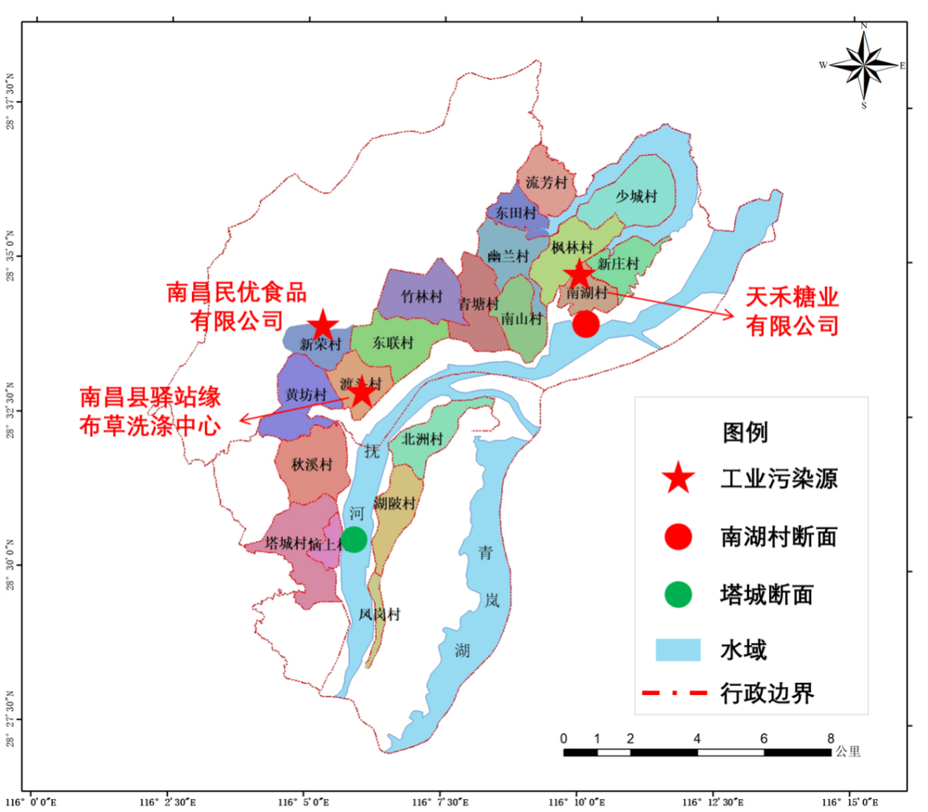
附图1 塔城–南湖村国考断面汇水范围（具体至行政村）及3个涉水工业污染源分布

（二）水质时空变化示意图
附图2 2017年1月~2022年7月南湖村国考断面总磷月度监测浓度

附图3 2018年~2022年塔城国考断面自动监测站总磷浓度月均值

附图4 2022年1~9月南湖村、塔城断面自动监测站与采测分离总磷浓度、降雨量与风速过程线

（三）排污口分布图
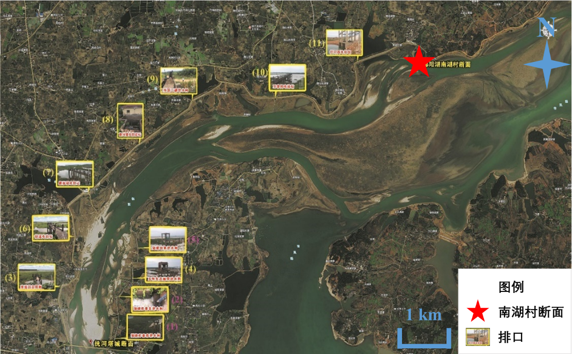
附图5 南湖村断面周边排口分布图

（四）加密监测点位图
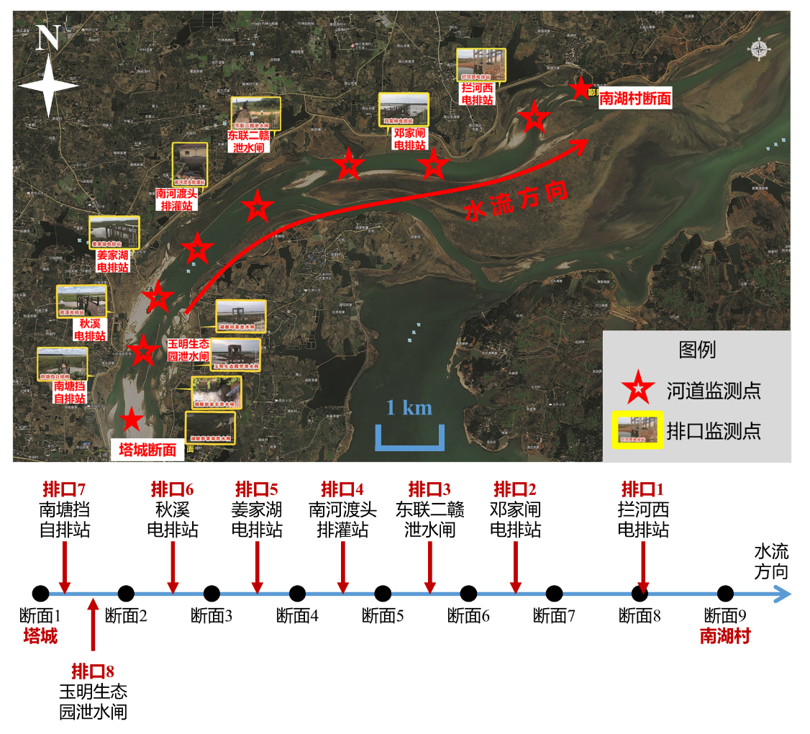
附图6 塔城–南湖村加密监测断面与排口采样点分布

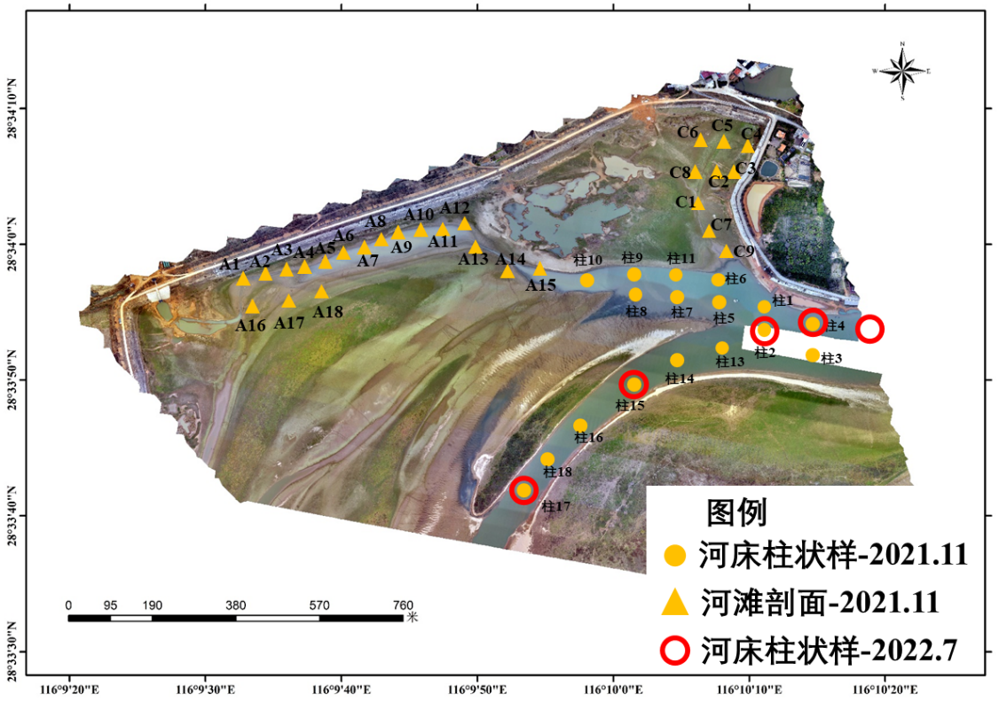
附图7 南湖村水域底泥调查范围与柱状样/剖面采样点分布

（五）重点项目清单
附表1 南湖村断面汇水范围内的重点工程一览表
序号 | 类型 | 项目名称 | 项目内容 | 投资  (万元) | 完成年限(年)
1 | 农业面源污染防治措施 | 农药减量控害技术  示范基地项目 | 在南湖村断面汇水范围内打造2个水稻病虫绿色防控示范区，示范区的核心面积1000亩（选择集中连片，农田设施较好的田块）。核心区专业化统防统治与绿色防控覆盖率达到100%，同年与使用常规农药对比，防治次数减少1-2次，化学农药使用量减少20%以上。 | 16 | 2022
2 | 农业面源污染防治措施 | 环鄱阳湖农田面源  污染防治工程 | 在南湖村断面汇水范围内建设不少于2个化肥减量增效示范区，每个示范区不少于2500亩，力争示范片化肥用量减少3%以上；测土配方施肥技术覆盖率提高到90%以上，主要农作物实现测土配方施肥技术全覆盖，确保区域内化肥用量实现零增长。 | 20 | 2022
3 | 农业面源污染防治措施 | 池塘养殖尾水  处理项目 | 在南湖村断面汇水范围内开展水产养殖尾水处理设施项目试点建设，覆盖面积不少于400亩，包括“三池二坝”，即生态净化池、沉淀池、曝气池，两个过滤坝。 | 800 | 2022  -2025
4 | 生活污染防治措施 | 农村生活污水治理项目 | 逐年依次推进农村生活污水治理，在南湖村断面汇水范围内开展12个以上村庄的农村生活污水治理，治理方式采取自建污水处理设施、建设污水管网纳入周边污水处理设施处理等。 | 2000 | 2022-2025
5 | 其他治理  措施 | 南湖村断面水文、  水环境监测项目 | 在南湖村断面水质自动监测站的基础上、补充完善风速、气温、水位等气象和水文监测。 | 2 | 2022
合计 |  |  |  | 2838

